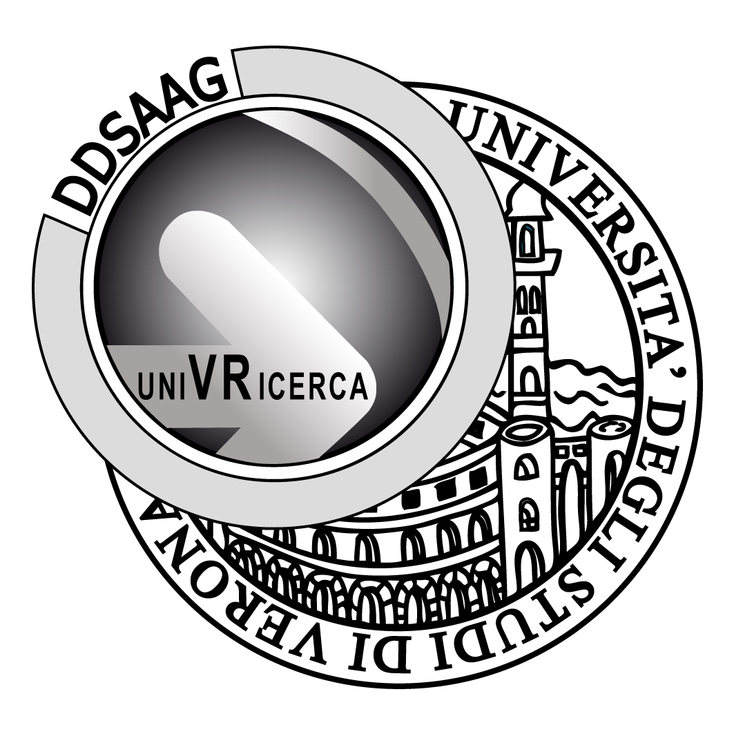
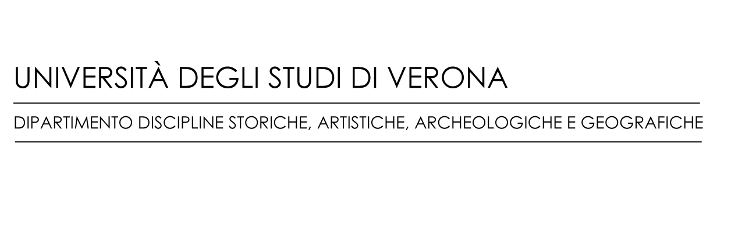

Laniac – Laboratorio di Analisi Diagnostiche Non Invasive per le opere d’Arte antica, moderna e contemporanea
Direttore Prof.ssa Loredana Olivato

Rassegna stampa dedicata agli esami in Sala Morone (lunedì 19 aprile 2010)
Tv
- Rai 3 (edizione regionale del 19 aprile, ore 19.30) anche nazionale?
- Rai 3 (edizione del magazine settimanale del 24 aprile, ore 12.30)
- Tele Arena (Tg del 19 aprile)
- TeleNuovo (Tg del 19 aprile), http://www.telenuovo.it/index.cfm/hurl/contenuto=160936/archivio_dirette/tg_verona.html

Radio
- Radio Rai 3 (edizione del 19 aprile, ore 12)
Carta stampata
- Arena
Web
- Magazine di Ateneo
- Galileonet
- Nòva del Sole 24 Ore (anche cartaceo?)

Nell’Università degli Studi di Verona la scienza e l’arte sono sempre più alleate. L’Ateneo è stato infatti scelto per testare una nuova strumentazione scientifica molto promettente, ovvero uno spettroscopio FT-IR, messo a disposizione in esclusiva dalla casa costruttrice al Laniac (il Laboratorio di Analisi Diagnostiche Non Invasive per le opere d’Arte antica, moderna e Contemporanea dell’Università diretto dalla professoressa Loredana Olivato). Questo strumento, applicabile ai beni culturali e completamente non invasivo, sarà utilizzato durante un test previsto per lunedì 19 aprile presso la Sala Morone del convento di San Bernardino di Verona. Si tratta di una delle prime applicazioni al mondo di tale strumento che si auspica possa arrivare a definire quali parti dei dipinti murali sono dipinte davvero a fresco oppure a secco, con significative implicazioni sulla futura conservazione. Questa indagine va a integrare i risultati già raggiunti con la strumentazione in dotazione al Laniac, utilizzata da un’équipe di esperti (storici dell’arte, fisici e chimici) che sta studiando come mai prima d’ora la Sala Morone. Un affascinante quanto misterioso ciclo affrescato, risalente ai primi anni del Cinquecento, messo sotto la lente d’ingrandimento grazie a un progetto approvato dai Musei Civici e dalla Soprintendenza di Verona e coordinato dalla professoressa Monica Molteni (docente di Storia delle Tecniche Artistiche e del Restauro presso il nostro Ateneo)
Il test di lunedì 19 aprile segue di alcune settimane una prima campagna di analisi diagnostiche per immagine, durante la quale sono state effettuate riprese fotografiche di buona qualità, con osservazioni di dettagli tramite macrofotografie, riprese a luce radente (che hanno evidenziato il metodo di riporto del disegno sull’intonaco, ma anche le “giornate” di esecuzione e alcune problematiche conservative). A queste riprese, effettuate a luce visibile, sono state affiancate analisi all’infrarosso che hanno permesso di individuare alcune tracce di disegno sottostante. Grazie poi ad alcuni strumenti all’avanguardia che sfruttano la capacità dei raggi X, in dotazione dell’Università di Verona grazie al sostegno della Fondazione Cariverona, è stato inoltre possibile studiare la composizione chimica dei pigmenti utilizzati ottenendo importanti informazione sulla datazione dell’opera e sulla riconoscibilità dei materiali utilizzati durante i restauri del passato.
Il progetto “Sala Morone” sta riservando importanti sorprese che daranno nuova luce agli studi di questo ciclo pittorico e che confluiranno nel secondo volume della collana Tra visibile e invisibile - Quaderni del Laniac dell’Università di Verona, diretta dai professori Loredana Olivato, Enrico Maria Dal Pozzolo, Monica Molteni, che ha esordito con il recente volume Da Veronese a Farinati. Storia, conservazione e diagnostica al Museo di Castelvecchio.

